

**Contenidos**

Versión 3.0

La guía del plugin de Office para Plastic SCM

Plastic SCM **Plugin de Office**

© 2006-2010 Codice Software

Warning and Disclaimer

Every effort has been made to make this book as complete and as accurate as possible, but no warranty or fitness is implied. The information provided is on an “as is” basis. The author and the publisher shall have neither liability nor responsibility to any person or entity with respect to any loss or damages arising from the information contained in this book.

Trademarks

All terms mentioned in this book that are known to be trademarks or service marks have been appropriately capitalized. Codice Software cannot attest to the accuracy of this information. Use of a term in this book should not be regarded as affecting the validity of any trademark or service mark.

[1. Introducción 7](#_Toc262202153)

[1.1. Revisión de algunos conceptos de Plastic SCM 7](#_Toc262202154)

[2. Instalación del plugin de Office 8](#_Toc262202155)

[2.1. Requisitos previos 8](#_Toc262202156)

[2.2. Instalación 8](#_Toc262202157)

[3. Antes de empezar a trabajar 10](#_Toc262202158)

[4. Utilización del plugin 12](#_Toc262202159)

[4.1. Resumen de acciones 12](#_Toc262202160)

[4.2. Añadir un documento 13](#_Toc262202161)

[4.3. Proteger esta versión 13](#_Toc262202162)

[4.4. Actualizar estado 13](#_Toc262202163)

[4.5. Obtener últimos cambios 13](#_Toc262202164)

[4.6. Comparar versiones 14](#_Toc262202165)

**Acerca de este manual**

Este manual descibe el plugin de Office para Plastic SCM.

**A quién está dirigido**

Este manual está dirigido a cualquier tipo de usuario de Plastic SCM con conocimientos de ofimática, como redactores de memorias y documentos de usuario o de cualquier otra índole, asumiendo que el lector está familiarizado Plastic SCM y conceptos de sistemas operativos.

**Documentación online**

Además de este manual y el resto de guías, Plastic SCM proporciona una referencia online a través de aplicación cliente.

Desde la línea de comandos (tanto Windows como Unix) es posible teclear:

cm help

Para obtener información acerca de todos los comandos disponibles, y

cm help command

Para obtener información acerca de un comando específico.

Desde las herramientas gráficas es posible acceder a la ayuda Online en el menú de ayuda.

**Términos utilizados**

En este manual se describe la sintaxis para diversos comandos. En estas descripciones se utilizan los siguientes términos:

* **Términos en negrita** son cadenas de texto literales
* *{argument}* requiere un argumento obligatorio
* [argument] requiere un argumento opcional

**Errores en la documentación**

Si encuentra algún problema en cualquiera de las guías, o en alguna parte de la ayuda online, por favor, notifíquelo a la siguiente dirección de correo electrónico:

[support@codicesoftware.com](mailto:support@codicesoftware.com)

# Introducción

El plugin de Plastic SCM para Office es compatible con las versiones de Microsoft Office 2003 (**Word** y **Excel**) y Microsoft Office 2007 (**Word**, **Excel** y **Powerpoint**).

Esta guía detallará el uso del plugin de Office para el caso de Office 2007. Las diferencias con respecto a Office 2003 son mínimas, limitándose básicamente a detalles estéticos y de interfaz de usuario.

La integración de Plastic SCM con Microsoft Office permite gestionar versiones de documentos de Word, Excel o PowerPoint de forma controlada.

Al versionar los documentos, es muy sencillo acceder a una versión previa y comparar el contenido dos revisiones cualesquiera de un documento.

Plastic SCM también permite la modificación en paralelo de un documento. Así dos personas pueden estar modificando un documento simultáneamente, y posteriormente combinar los cambios manualmente.

## Revisión de algunos conceptos de Plastic SCM

A continuación se expone un breve repaso de Plastic SCM. Para obtener más información al respecto, le remitimos a la Guía de usuario, que explica detalladamente todos los entresijos de la herramienta. En este apartado se realizará un breve resumen de aquellas funcionalidades que se pueden ejecutar desde el plugin de Office.

Plastic SCM dispone de cuatro operaciones básicas:

* **Añadir (add):** Añade un fichero al control de versiones.
* **Desproteger (checkout):** Permite indicar al SCM que se va a modificar un fichero.
* **Proteger (checkin):** Permite indicar al SCM que se creará una nueva revisión de un fichero.
* **Deshacer desprotección (uncheckout):** Deshacer los cambios del fichero actual.

Normalmente, para poder proteger un elemento, es necesario haberlo desprotegido anteriormente. Al proteger elementos, se va creando un historial de revisiones que puede ser revisado.

# Instalación del plugin de Office

## Requisitos previos

Para instalar Office para Plastic SCM necesita tener instalado el Framework de Microsoft v3.5. Puede encontrarlo en este enlace:

<http://www.microsoft.com/downloads/details.aspx?familyid=333325FD-AE52-4E35-B531-508D977D32A6&displaylang=en>

## Instalación

La instalación es extremadamente sencilla de realizar. En primer lugar, al instalar el cliente de Plastic SCM (o realizar una actualización de una versión previa), marque la casilla para instalar el plugin de Office 2003 u Office 2007, según corresponda.

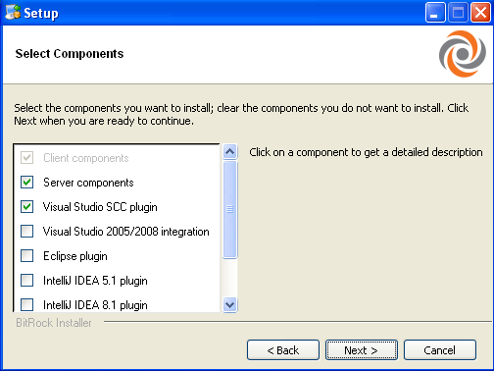

Figura 1: Lista de plugins soportados por Plastic SCM en la instalación

**Nota**: Esta casilla estará desactivada si no se detecta una instalación de Office 2003 u Office 2007 en la máquina.

Una vez instalado el cliente, el plugin se registrará automáticamente la primera vez que se lance Word, Excel o PowerPoint. Se le mostrará un diálogo de confirmación con el siguiente:

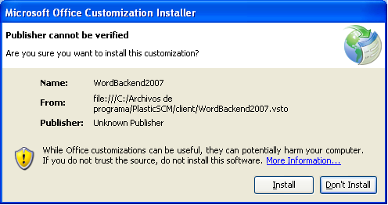

Figura 2: Registro del plugin de Plastic SCM para Office

Tras aceptar el registro del plugin podrá empezar a utilizar Plastic SCM desde Microsoft Office.

Para obtener una información más completa sobre la instalación de Plastic SCM, consulte la Guía de Administración y la Guía de Usuario.

# Antes de empezar a trabajar

Una vez instalado y configurado el cliente Plastic SCM e instalado el plugin de Plastic SCM para Office, puede empezar a utilizar Plastic SCM desde Office. El ciclo de trabajo usual es el siguiente:

1. Añadir un documento a Plastic SCM.
2. A partir de ese momento, crear nuevas revisiones del documento, mediante la operación de protección del fichero.

Para poder añadir un documento a Plastic SCM, dicho documento ha de residir en un espacio de trabajo de Plastic SCM, que en última instancia es una carpeta del ordenador. Consulte el manual de usuario de Plastic SCM para crear un espacio de trabajo.

En el caso particular del plugin de Office, se ha omitido la operación de desprotección desde el plugin, debido a que un fichero protegido normalmente tiene establecida la protección de sólo lectura. Cuando un documento de Office se abre en sólo lectura, los cambios que se realicen no se podrán almacenar en dicho documento aunque una vez abierto se modifique a mano dicha protección; es necesario cerrar el documento (perdiendo los cambios o almacenándolos en un archivo temporal) y reabrirlo nuevamente.

El plugin de Plastic SCM para Office resuelve este problema de dos formas:

* En primer lugar, el plugin de Office avisa automáticamente al usuario al abrir un documento si éste está protegido contra escritura y le ofrecerá la opción de quitar dicha protección. Si no se quita dicha protección en este momento, Office no dejará almacenar los cambios realizados en el documento en el que se ha estado trabajando.
* En segundo, lugar, si así lo desea puede eliminar la protección de sólo lectura en operaciones de ‘Obtener’ y ‘Proteger’, de modo que evitaremos en la mayoría de los casos tener ficheros con la protección de sólo lectura activada. Para hacer esto, desde la GUI abra las ‘Preferencias’ en el menú superior, y vaya a la pestaña de ‘Otras opciones’. Desmarque la casilla que aparece en la siguiente captura, si es que estaba marcada previamente. Esto hará que Plastic SCM no proteja contra escritura los documentos.

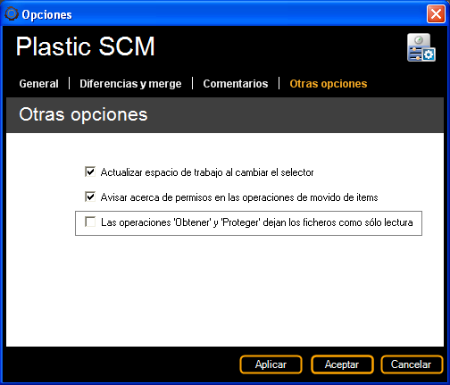

Figura 3: Cómo evitar que Plastic SCM marque los documentos con la protección de sólo lectura al hacer una protección o al actualizar el espacio de trabajo

# Utilización del plugin

## Resumen de acciones

Las acciones disponibles desde la integración de Office, se muestran en una ventana acoplable a la derecha del documento. Esta ventana tiene el siguiente aspecto:

|  |  |
| --- | --- |
| office_pane | **Añadir:** Indica a Plastic SCM que el documento actual se quiere empezar a versionar.  **Proteger esta versión:** Crea una revisión nueva en Plastic SCM. Para realizar esta acción es necesario haber añadido previamente el documento (añadir)  **Actualizar estado:** Actualiza el estado del documento en caso de que se haya modificado desde el exterior.  **Obtener últimos cambios:** Obtiene la última versión del documento disponible en Plastic SCM. |

Una vez que se ha realizado la acción de Proteger esta versión, el aspecto de la ventana de Plastic SCM para Office, cambia. Muestra un panel con todas las versiones disponibles de ese documento. Seleccionando las versiones disponibles se pueden realizar acciones adicionales:

|  |  |
| --- | --- |
| office_versioned | **Dif. con el actual**: Muestra las diferencias entre la revisión seleccionada en la historia y la versión actual del documento.  **Comparar revisiones**: Cuando se seleccionan dos revisiones en la historia mediante Ctrl+Clic, muestra diferencias entre ellas.  **Abrir una revisión** (doble click en una revisión): Abre en una nueva ventana la revisión sobre la que se hizo doble clic. |

## Añadir un documento

Un documento no forma parte de Plastic SCM hasta que no se ha realizado la operación de añadir.

Para poder añadir un documento a Plastic SCM, éste ha de estar guardado en una ruta de disco que se encuentre dentro de un espacio de trabajo de Plastic SCM. Si el documento no se encuentra en un espacio de trabajo, no se podrá añadir el documento a Plastic SCM.

## Proteger esta versión

Una vez añadido el documento, se puede trabajar con él de la forma habitual. Se puede guardar en disco tantas veces como se quiera, pero para guardar versiones en Plastic SCM es necesario realizar la acción ‘Proteger esta versión’.

Cada vez que se realiza esta acción se crea una revisión nueva del documento, que se verá reflejada en la historia del documento.

## Actualizar estado

Esta acción solamente es necesaria cuando se realizan cambios en el estado del documento desde otro sitio que no sea la integración de Office. Por ejemplo desde el cliente gráfico de Plastic SCM.

## Obtener últimos cambios

Cuando se realiza esta acción, se escribe en el espacio de trabajo la última versión disponible del documento. Esta acción es útil cuando alguien ha modificado el documento en otro espacio de trabajo, y se quieren obtener dichos cambios.

## Comparar versiones

Hay varios métodos para comparar versiones:

* **Comparar el documento actual con otra versión**. Para ello hay que seleccionar una revisión de la historia y pulsar el botón **Dif. con el actual**.
* **Comparar dos revisiones.** Para ello hay que seleccionar dos revisiones de la historia y pulsar el botón **Comparar revisiones**.

**Nota**: Para seleccionar dos revisiones en la historia hay que hacer click con el botón izquierdo en la primera revisión. Posteriormente hay que pulsar la tecla Ctrl y sin soltarla hacer click con el botón izquierdo en la segunda revisión.